附件一：万方知识服务平台登录途径及使用方法
一、登录途径一：邵阳职业技术学院图书馆网站，点击可进入，不需要用户名和密码。
登录途径二：http://g.wanfangdata.com.cn
http://www.wanfangdata.com.cn
- 具体使用方法：
首先要安装PDF阅读器，然后可通过以上两种方法进入“万方数据知识服务平台”，界面如下：
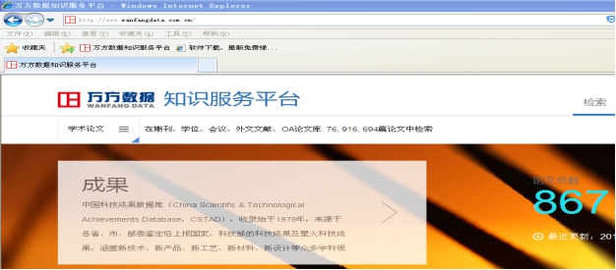
在学术论文检索框进行检索，便可下载全文、查看全文。

另外，本次北京万方数据股份有限公司赠送了校外访问账号，居住在校外
读者可通过直接进入“万方数据知识服务平台”网站：http://www.wanfangdata.com.cn 点击服务旁的标志，输入用户名和密码登录下载资源。
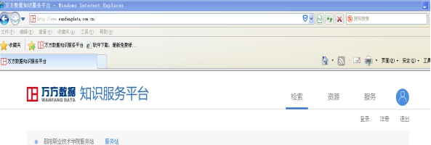

账号：syzyjsxy2016 密码:syzyjsxy2016
如果在使用的过程中出现了问题，请致电图书馆。

附件二：国家文献保障系统使用方法
本系统实现了文献检索、原文传递功能，整体服务包括资源检索、资源呈现、资源获取、订单查询四部分，贯通起来实现用户知识发现的完整流程。
1.资源检索：通过一框式检索及标签切换，可以轻松检索“万方数据知识服务”或“国内外文献保障服务”的资源。
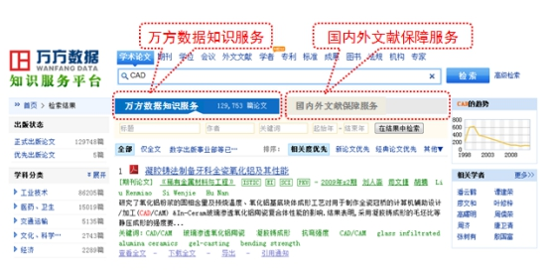
2.资源呈现：在文献检索列表页及文摘信息页，呈现资源的元数据内容。
列表页：
